一、声现象
一、填空题
1．人说话所发出的声音，是由声带 产生的。离说话人越远，听到的声音 越小。
2．口技是深受人们喜爱的表演技艺，从声音的特性来看，演员主要模仿的是声音的 。
3．为了减少噪声污染，很多市区禁止机动车鸣喇叭。从声学上讲，这是从 处减弱噪声。人们以 为单位表示噪声强弱的等级。
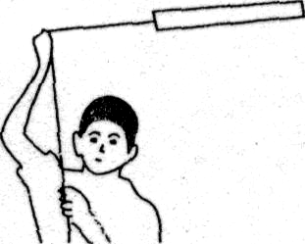
4．小雨在课外活动中制作了一种发声装置。他在纸筒的开口端打两个孔，并用一根绳子穿过这两个孔后系紧。如图所示，他抓住绳子的一端，以平稳的速度在头的上方转动此装置，筒中空气柱由于 发出声音。当转速增大时，他发现纸筒发出声音的音调变高了，这是由于 (选填“振幅”或“频率”)变大的缘故。
5．正在发声的音叉接触水面时会溅起水花，这个现象表明发声体在 ；声的利用非常广泛，例如：人们；利用声能传递 来清洗钟表等精密机械。
二、选择题
6. 如图所示，下列四个声现象中，哪两个可以用相同的声学知识解释 ( )
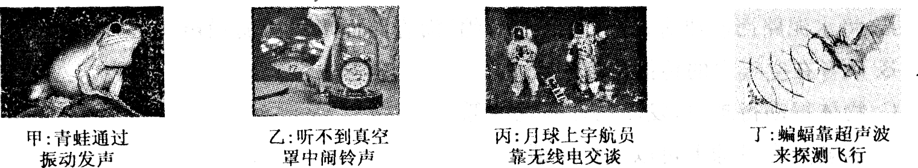
A．甲和乙 B．乙和丙 C．丙和丁 D．甲和丁
7．汶川大地震中的幸存者，在废墟中是通过敲打铁管而获得营救，他们是利用铁管的 ( )
A．导电性好 B．导热性好 C. 传声性能好 D．硬度大
8．在公共场所“轻声”说话是文明的标志，而在旷野中要“大声”喊叫才能让远处的人听见。这里的“轻声”和“大声”是指声音的 ( )
A．响度 B．音调 C．音色 D．频率
9．一种新型保险柜安装有声纹锁，只有主人说出事先设定的暗语才能打开，别人即使说出暗语也打不开锁，这种声纹锁辨别主人声音的依据是 ( )
A．音调 B．响度 C．音色 D．声速
10．二胡是我国劳动人民发明的一种弦乐器。演奏前，演员经常要调节弦的松紧程度，其目的在于调节弦发声时的 ( )
A．响度 B．音调 C．音色 D．振幅
11．下列事例中，属于利用声传递信息的是 ( )
A．用“B超”给病人检查身体 B．用超声波击碎人体内的结石
C．用超声波清洗眼镜 D．用超声波美白牙齿
12．地震时产生的次声波会引起某些动物的听觉反应。根据下图提供的数据可知，听觉上可能有反应的动物是 ( )
A．大象 B．海豚 C．猫 D．蝙蝠
一些动物听觉的频率范围
蝙蝠 | 1OOO～120000 Hz
海豚 | 150～150000 Hz
猫 | 60～65000 Hz
大象 | 1～20000 Hz
13．如图所示，A为信号源，B为接收器，A、B间有一真空区域。当信号源A分别发射出次声波、无线电波、可见光和紫外线信号时，接收器B不能接收到的信号是 ( )
A．次声波 B．无线电波 C．可见光 D．紫外线
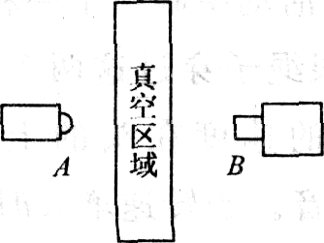
14．关于声现象，下列说法中正确的是 ( )
A．将水泥路面改成有许多空隙的“海绵”沥青路面可以减弱噪声
B．声音在空气中的传播速度最大
C．物体振动得越快，发出的音调就越低
D．宇航员在月球上可以直接对话
15．我们生活在声音的广袤空间里，下面有关声音的叙述不合理的是 ( )
A．游人听到山间潺潺的水声是水和岩石撞击产生的
B．科学家利用声波的反射可以测定月球和地球之间的距离
C．村民能够根据音色辨别蝉唱虫吟
D．医生利用人体发出的微弱噪声可以探测病情
16．如果你家附近建筑工地在施工，影响你的学习和休息，为了减小噪声的干扰，下列做法不合理的是 ( )
A．关紧门窗 B．打开门窗，让空气加快流通
C．用棉花塞住耳朵 D．告知有关部门督促施工单位合理安排施工时间

